目前我在攻克的一个问题是，不同的招聘网址的输入逻辑是不一样的，我需要你找到一个网站中的每一类输入。至于输入有哪些类，你可以去PROJECT_STATE.md文件中去查看，如果你和牢冯一块的话，找他问问看。

当然牢冯已经点明了只要去看小鹏汽车的，你就暂且去研究小鹏汽车的招聘网站。

举一个例子，以我一直拿来做实验的腾讯招聘为研究对象：
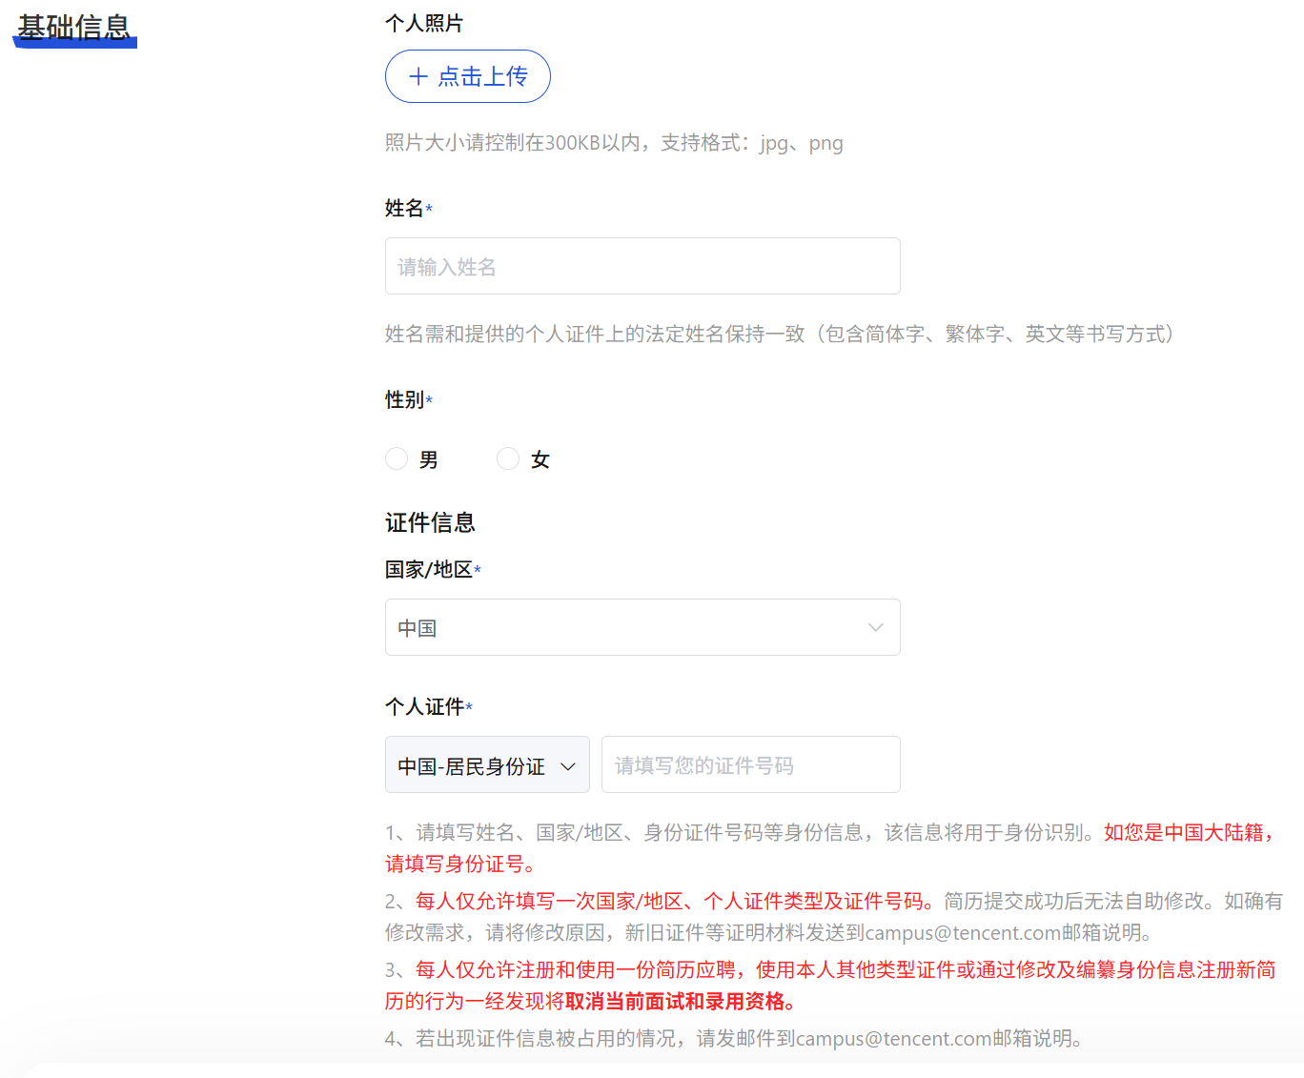
可见有以下几个输入类：
姓名，显然是输入文本
性别，显然是输入选项

国家/地区，显然是输入选项，且这是下拉选，不是性别那样的有限双选

个人证件，这条非常有意思，它是由一个下拉选 + 一个输入文本，且下拉选是会被上面“国家/地区”控制的，假如在“国家/地区”中选了中国，那么个人证件中的选项将被直接锁死为“中国-居民身份证”。

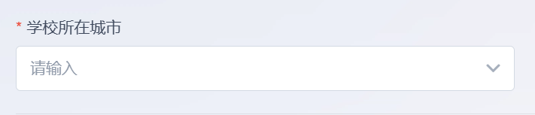
再举个例子，阿里巴巴中“学校所在城市”是个复合输入，比如在你输入“山东”后，它会提供“中国-山东-济南”“中国-山东-青岛”等的选项。

综上，你得搞清楚小鹏汽车招聘网站中所有填写内容的逻辑，因此需要你真的去输入有效的信息来体验，并且收集起来，尤其是和腾讯招聘输入逻辑不同的输入。

加油加油加油

